**协梦起航 鑫途有你**

**——****协鑫集团2023届校园招聘**

1. **公司简介**

协鑫（集团）控股有限公司（下称“协鑫集团”）是一家以新能源、清洁能源为主，国家级集成电路半导体产业等关联产业协同发展的科技主导型民营龙头企业，是全球综合实力领先的新能源科技与服务运营商。

协鑫集团主营业务涉及环保电力、集成电路核心材料与特气、太阳能新技术应用与制造、天然气、能源互联网与大数据、电动与储能技术新材料等产业领域，资产分布以中国境内各地为主，遍及非洲、中东、北美、东南亚、欧洲等地区，是“一带一路”投资规模领先的民营新能源企业。集团资产规模2400多亿元，年度营业收入连续多年超千亿元。拥有多家A股、H股上市公司，3000多名党员，3万名员工，2800多位科学家。

**拥有4家上市公司，A股2家，港股2家，先后获得：**

全球新能源行业第2位；

中国战略性新兴产业领军企业100强第24位；

中国民营企业500强第56位；

中国跨国公司100大指数第72位；

中国企业500强第213位；

**二. 完善的福利保障体系**

五险一金（按照当地最高标准）、补充商业保险、带薪休假、节假日福利、个人节日福利、住房补贴、通讯补贴、餐费补贴、自有餐厅、交通补贴、年度员工体检

**三、协鑫大学管培生培养方案：**

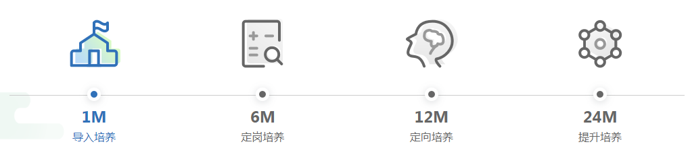

**四、招聘职位：**

**4大管培类型+7大产业+13大职能类型+40大岗位类型**

**（具体岗位详情可见下方投递链接）**

**五、招聘流程：**

简历筛选——现场邀约面试——offer发放——实习——入职

**六、简历投递**



或登录链接：http://2023.yingjiesheng.com/gcl-power/

**更多企业信息可进入协鑫集团官网或关注“协鑫集团招聘”官方招聘微信公众号了解。**